5 класс

1. (3 балла) Расшифруй предложение, в котором перепутаны буквы в словах.
« ыт муинац и у етяб свё опуличстя»
Выбери верный ответ
а) мы танцуем и поём песни
б) ты молодец и всё получится
в) ты умница и у тебя всё получится
г) ты личность и своё не упустишь

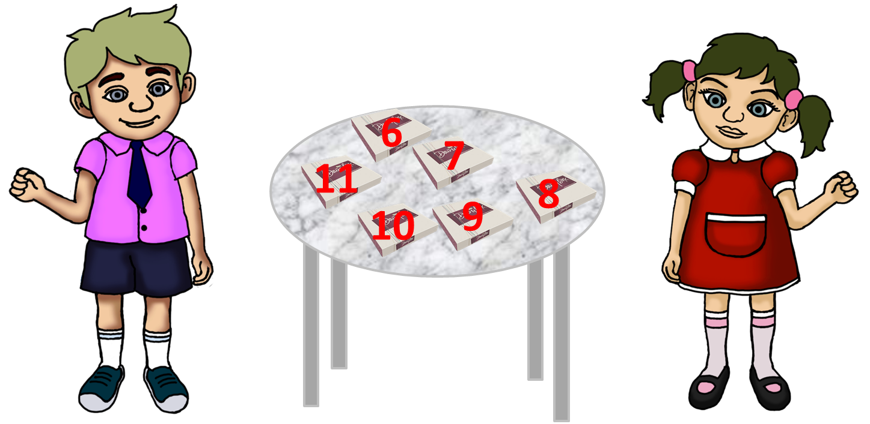
2. (3 балла) На столе лежали коробки с конфетами, в которых было 6, 7, 8, 9, 10 и 11 конфет. Пришли Коля и Маша. Коля взял 2 коробки конфет, Маша взяла 3 коробки, причём каждому досталось конфет поровну. Одна коробка осталась, сколько в ней было конфет? Ответ написать числом.

Ответ: ____________

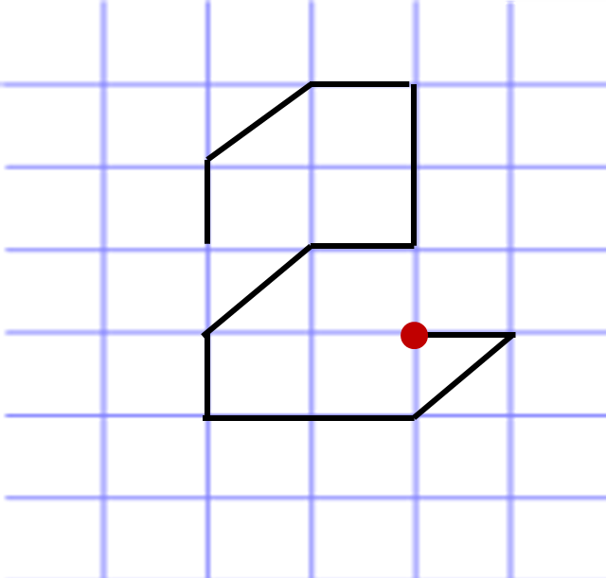
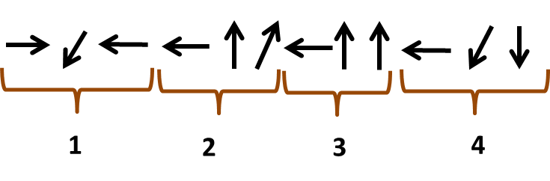
3. (3 балла) Саша составлял алгоритм рисования фигуры и в одном из блоков допустил ошибку. В каком?

а) во 2 б) в 1 в) в 4 г) в 3

4. (3 балла) Даны носители: DVD -диск, магнитная дискета, Blu-Ray - диск, CD - диск. Выбери верный вариант расположения носителей в порядке возрастания их ёмкости.

а) Blu-Ray - диск, DVD - диск, CD - диск, магнитная дискета
б) магнитная дискета, CD – диск, DVD – диск, Blu-Ray - диск
в) магнитная дискета, DVD – диск, Blu-Ray – диск, CD – диск
г) Blu-Ray – диск, магнитная дискета, CD – диск, DVD – диск

5. (3 балла) Вписав недостающие числа, определи значение десятого по порядку числа.
15, 16, 13, 14, 11, … , 9, 10…

Ответ: _____________________________

6. (4 балла) При обработке массива текста АБОВЕГ был применен следующий алгоритм: если третья буква массива согласная, то переносим ее в конец массива, а если гласная, то меняем местами второй и третий элемент массива.
Запиши набор букв, который получился после четырёхкратного применения этого алгоритма (буквы записываем без пробелов).

Ответ: ______________________________

7. (4 балла) В этой таблице спрятан текст записки для тебя (А2, Г6, Г1, А6, В3, Б1, Д4, Б4, Д5). Восстанови эту записку (не забудь разделить текст на слова).

 | 1 | 2 | 3 | 4 | 5 | 6
А | от | Тыс | еа | Зо | нг | лс
Б | ти | лиг | хн | дан | неб | ан
В | пе | дев | ясэ | лю | юао | лен
Г | ави | Авг | ьб | цы | но.н | пр
Д | оду | сте | лы | мза | ием | жа

Ответ: _____________________________________________________________

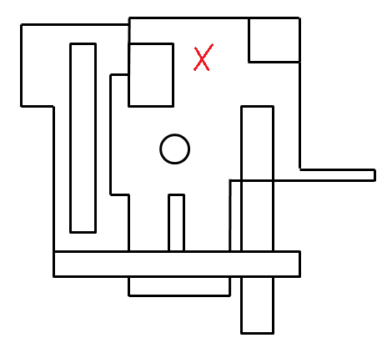
8. (4 балла) На фигуру, изображённую на рисунке, один раз «капнули» инструментом «Заливка» (место касания отмечено на рисунке крестиком). Какая из нижеперечисленных фигур будет закрашена?

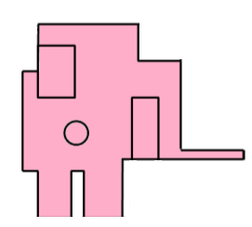
а)

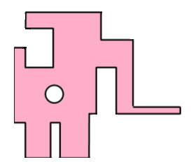
б)

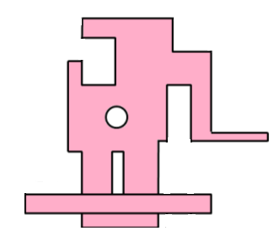
в)

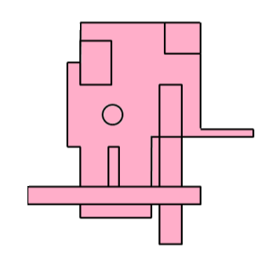
г)

9. (4 балла) Используя две таблицы, прочти зашифрованную фразу. Не забудь разделить текст на слова.

9 | 20 | 13 | 2 | 17
5 | 16 | 22 | 10 | 8
12 | 1 | 3 | 25 | 18
19 | 7 | 15 | 6 | 21
4 | 23 | 11 | 24 | 14

и | м | п | т | ф
л | н | т | а | п
а | э | о | е | о
р | м | и | и | а
о | и | д | к | о

Ответ: ________________________________________________________________

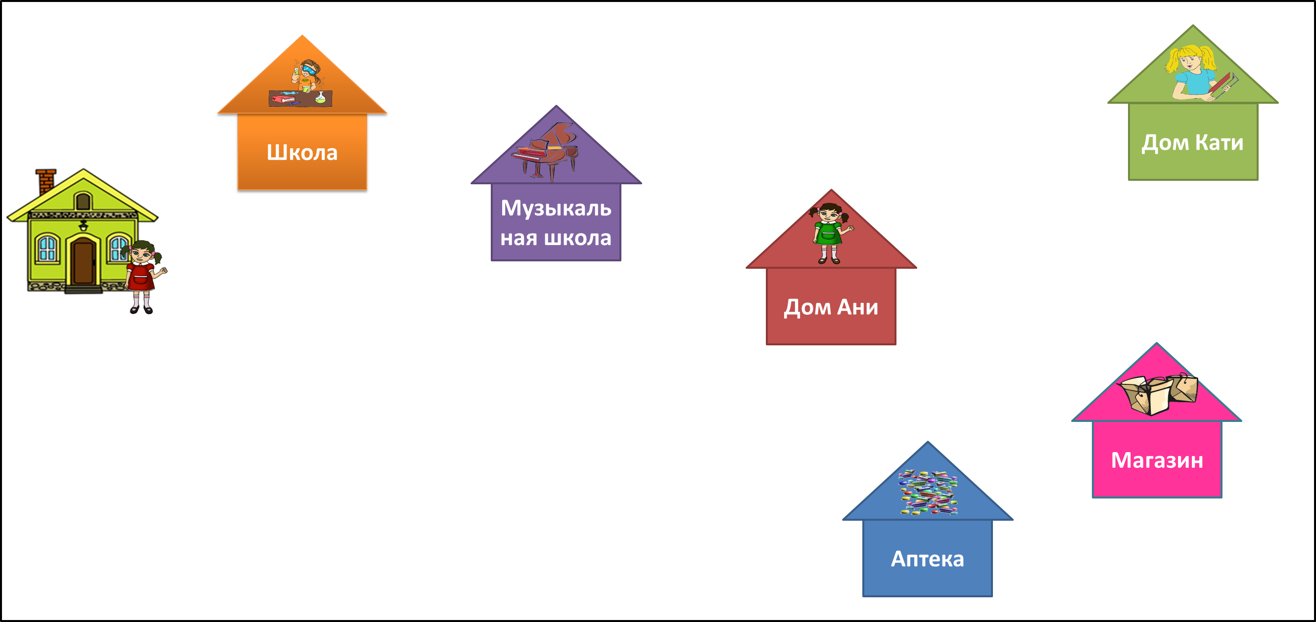
10. (4 балла) Маша утром вышла из дома и пошла в школу. После занятий она пошла в музыкальную школу. Потом зашла к своей приболевшей подруге Ане и узнала, что ей купить. Затем забежала за Катей, и они пошли в магазин, купить тортик. После зашли в аптеку, купить лекарства и пошли в гости к Ане. Построй граф для данной ситуации по картинке. Какое созвездие получится, если соединить вершины графа?
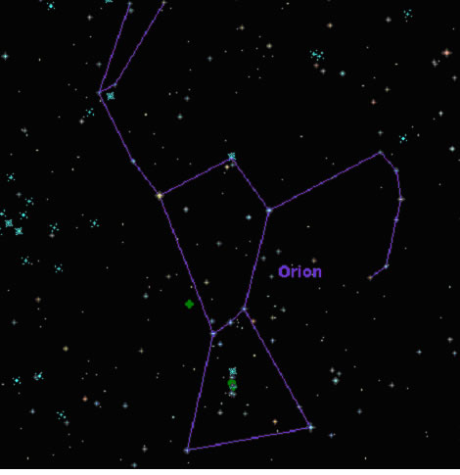

а) Созвездие Орион

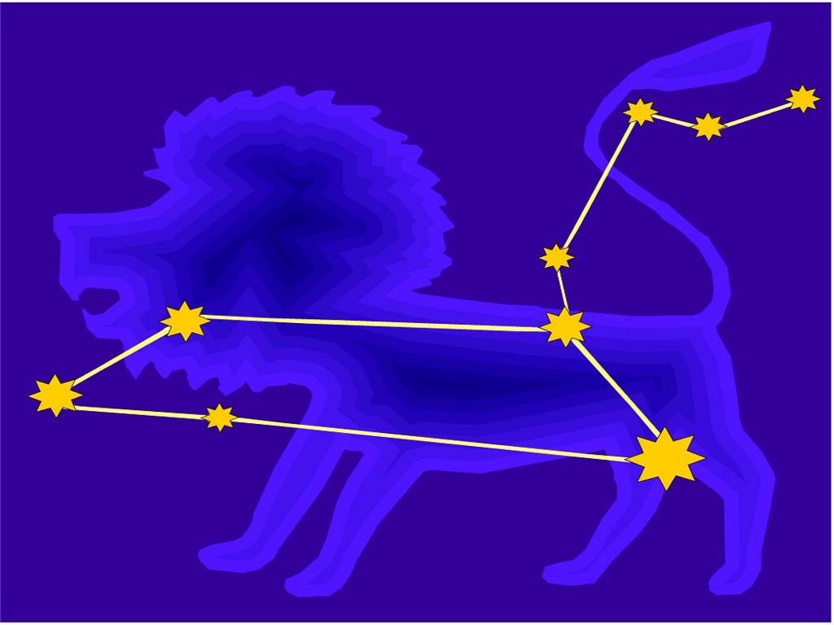
б) Созвездие Льва


в) Созвездие Большая Медведица

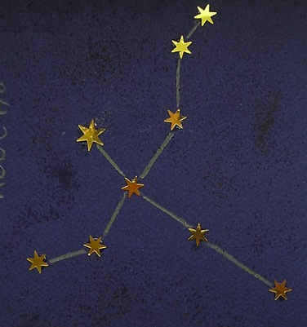

г) Созвездие Лебедь

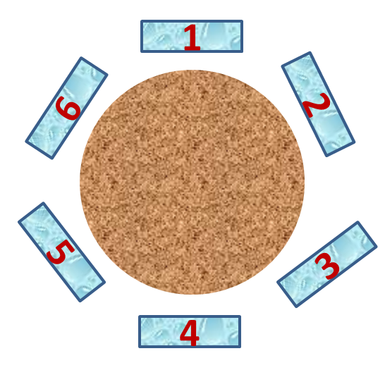
11. (5 баллов) За круглым столом в кабинете информатики за компьютерами сидят шесть человек. Аня сидит на первом стуле. Петя справа от Коли, а Коля справа от Иры. Юля сидит между Ваней и Ирой. Ира сидит напротив Ани. В каком порядке сидят ребята?

а) Аня – Петя – Ира – Юля – Ваня - Коля
б) Аня – Петя – Коля – Ира – Юля - Ваня
в) Ваня – Ира – Петя – Юля – Аня - Коля
г) Петя – Аня – Коля – Ира – Ваня - Юля
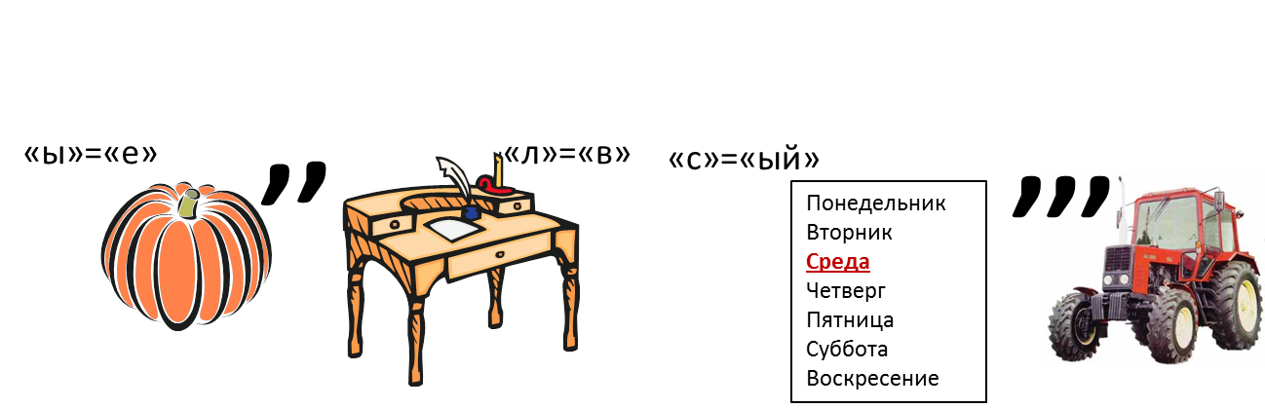
12. (5 баллов) Словосочетание, зашифрованное в ребусе, означает:

а) компьютерная программа, предназначенная для создания и обработки текстов
б) указатель места, где допущена грамматическая ошибка
в) клавиша на клавиатуре
г) устройство ввода информации

13. (5 баллов) Друзья Игорь, Саша, Коля и Стас занимались различными видами спорта: футбол, хоккей, баскетбол и катание на лыжах. Известно, что каждый из мальчиков занимался только одним видом спорта, и никаким спортом не занималось два человека. Коля и Стас ездили на соревнования по катанию на лыжах, чтобы поболеть за еще одного из четырех друзей. Саша и Игорь никогда не играли в баскетбол, а Стас и Саша не увлекались зимними видами спорта. Игорь никогда не играл в хоккей. Какой вид спорта интересовал Колю? (в именительном падеже)

Ответ: __________________________

14. (5 баллов) Поставь блоки алгоритма на их места и вычисли значение алгоритма при а=555. Сколько получилось?

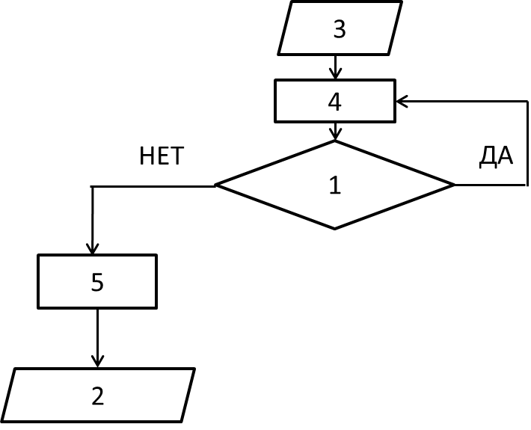
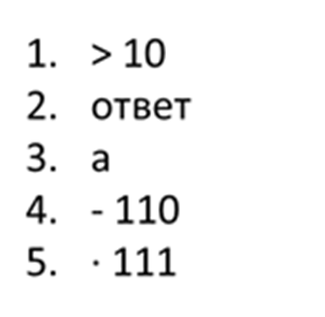

Ответ: ______________________

15. (5 баллов) Разгадай кроссворд. Какое слово получилось в выделенном столбце?
1. Название этой кнопки - …
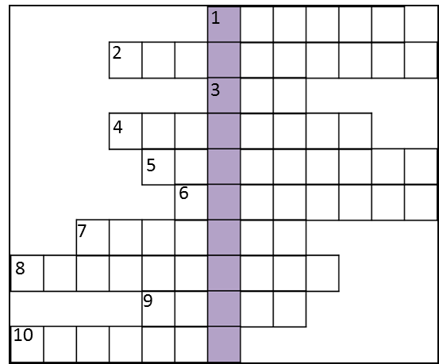
2. Сведения о предметах, событиях, явлениях и процессах окружающего мира.
3. Минимальная единица измерения количества информации.
4. Всемирная компьютерная сеть.
5. Как называется этот инструмент графического редактора Paint?
6. Он предназначен для ввода звуковой информации.
7. Он служит для отображения информации на экране.
8. Указывает на тип хранимой в файле информации.
9. Значок, который отображает ссылку на объект.
10. Из них состоит растровое изображение (ответ записать в единственном числе).

Ответ: ____________________________

Всего 60 баллов.

